Dato: <dato, 8 siffer> siste dato dokumentet er oppdatert
Utarbeidet av: <fagkyndig> for <forslagsstiller>

INNLEDENDE GEOTEKNISK VURDERING
for detaljreguleringsplan/områdeplan for <plannavn> med konsekvensutredning
sett inn kartutsnitt hentet fra varsel om oppstart, med god lesbarhet

Veiledning for bruk av malen
Denne malen fylles ut av fagkyndig ved utarbeidelse av innledende geoteknisk vurdering. Bruk de forhåndsdefinerte stilene når du fyller ut malen.
Husk å slette også denne veiledningsteksten når du er ferdig med utfyllingen.
En innledende geoteknisk vurdering skal alltid leveres kommunen tidlig i planprosessen, slik at man får kartlagt nivået på videre utredning. Det er steg 1-3 i NVE-veileder 1/2019 som skal besvares. Dette kan etterpå følge plansaken som et vedlegg til ROS-analysen for planen/tiltaket (pbl § 4-3) eller bli de første kapitlene i en utfyllende geoteknisk utredning. Ligger tiltaket over marin grense vil en enkel forklaring være tilstrekkelig.

Fremgangsmåte:
- Fyll ut med nødvendig tekst i henhold til veiledningsteksten. <Klammer> viser felter for utfylling.
- Legg inn illustrasjoner. Illustrasjonene må være egnet for utskrift.
- Teksten som står i kursiv og parentes er veiledningstekst, og er forklaringer for hva som skal beskrives i de enkelte avsnittene. Slett veiledningsteksten og klammene <>.
- Denne tekstboksen med veiledning skal fjernes
- Oppdater innholdsfortegnelsen: Høyreklikk og velg "oppdater felt – oppdater hele tabellen”.

Innholdsfortegnelse
1 Innledning 4
1.1 Bakgrunn 4
1.2 Tiltakskategori 4
2 Regelverk og krav 5
3 Vurdering 6
3.1 Kartlagte faresoner 6
3.2 Marin leire 6
3.3 Aktsomhetsområde for kvikkleireskred - terreng og potensielt løsneområde 7
4 Konklusjon 7

Innledning

Bakgrunn
(Redegjør kort for bakgrunnen for planforslaget og formålet.)
(Redegjør kort for beliggenhet og avgrensing av planområdet. Stedsnavn, adresse og planområdets størrelse skal inkluderes).
(sett inn kartutsnitt hentet fra varsel om oppstart, med god lesbarhet)

Tiltakskategori
(Redegjør for bakgrunnen for prosjektet (hva planen gjelder) med tanke på å bestemme tiltakskategori i henhold til NVEs veileder 1/2019 kapittel 3.3 og tabell 3.2 vist nedenfor.)
(Fastsett tiltakskategori. Fastsettelse av tiltakskategori skal alltid begrunnes.)
Tabell 1.1: Tiltakskategori med eksempler på type tiltak. Tabell 3.2 i NVEs veileder 1/2019.
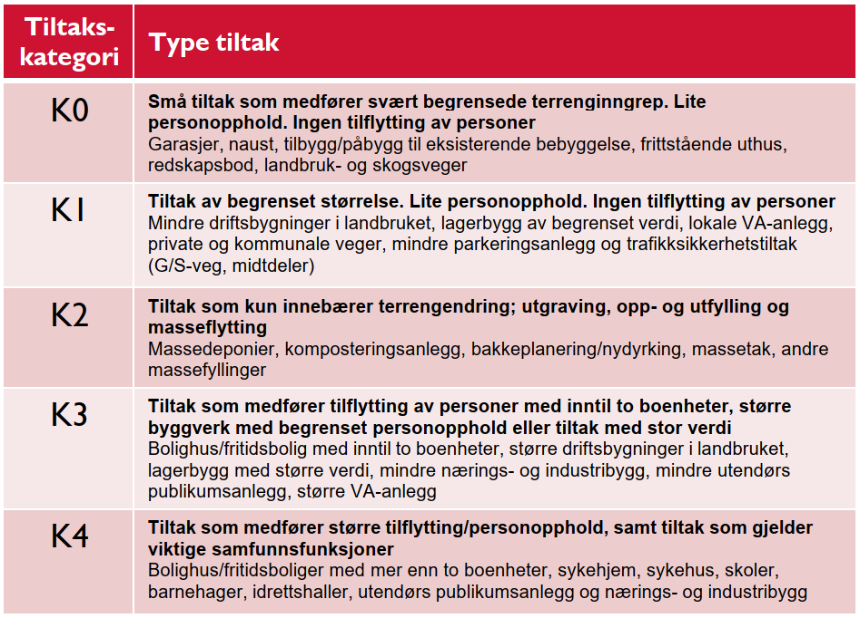

Regelverk og krav
(Redegjør for relevant regelverk innenfor geoteknikk for planen. Det kan f.eks. være:
- Plan og bygningsloven, pbl § 28-1
- Sikkerhet mot naturpåkjenninger, TEK17 § 7-3
- Konstruksjonssikkerhet, TEK17 §10-2
- Byggesaksforskriften
- Veiledninger og standarder)
(Redegjør for sikkerhetskrav for planlagte tiltak avhengig av tiltakskategorier og sonens faregrad så langt man har informasjon på dette tidspunktet.)
(Redegjør for hvilket nivå kvalitetssikringen skal være på i henhold til fastsatt tiltakskategori, f.eks. om det kreves kvalitetssikring av uavhengig foretak.)

Vurdering

Kartlagte faresoner
(Redegjør for om planområdet ligger helt eller delvis innenfor en allerede kartlagt faresone for kvikkleireskred.
Bruk NVEs kartbaserte veileder til å undersøke. Se punkt 11 i veilederen her. Bruk klikk her-lenken for å se et eksempel på hvordan en faresone ser ut.
Hvis ja:
Sikkerhet mot kvikkleireskred må utredes og ivaretas i henhold til byggteknisk forskrift TEK17 §7-3 og NVEs veileder 1/2019 Sikkerhet mot kvikkleireskred. Kontakt geotekniker for videre vurderinger (for krav til geoteknisk kompetanse, se NVEs retningslinjer 2/2011 Flaum og skred i arealplanar, kap. 7.3).
Dette vil si at man må gå videre til steg 4-11 i NVEs veileder 1/2019.
Hvis nei:
Selv om området ikke er farekartlagt kan det fremdeles finnes kvikkleire i planområdet. Gå videre til neste steg for å vurdere faren videre.)

(Sett inn kartutsnitt som viser faresoner i og nær planområdet.)

Marin leire
(Redegjør for om planområdet ligger under marin grense og om det kan finnes marin leire i området.
Kvikkleire kan kun finnes i områder hvor det er marin leire. Marin leire finnes under marin grense, som er grensen for hvor høyt havet stod inn over land etter forrige istid.
Bruk NVEs kartbaserte veileder til å undersøke. Se punkt 12 i veilederen her. Bruk klikk her-lenken for å se et eksempel på hvordan områder med mulig marin leire er markert i kartet.
Hvis ja (området er avmerket i kartet):
Området kan være utsatt for kvikkleireskred. Gå videre til neste steg for å vurdere faren nærmere.
Hvis nei (området er ikke avmerket i kartet):
Vurder og redegjør for om det kan finnes marin leire høyere opp i terrenget - slik at planområdet kan bli truffet av et skred som løsner derfra (terreng som kan inngå i utløpsområdet for et skred er typisk 3x løsneområdets lengde målt fra nedkant av løsneområdet (se neste steg for mer informasjon)).
Hvis det ikke finnes slike marine avsetninger i eller nært planområdet (som kan få utløp inn i planområdet) er planområdet sikkert med tanke på områdeskred (kvikkleire).)

(Sett inn kartutsnitt som viser mulig marin leire i og nær planområdet.)

Aktsomhetsområde for kvikkleireskred - terreng og potensielt løsneområde
(Redegjør for om planområde kan være et aktsomhetsområde for kvikkleireskred ved å vurdere terrenget.
Bruk NVEs kartbaserte veileder til å undersøke. Se punkt 13 i veilederen her.
Følgende terreng kan inngå i løsneområde for et skred:
- Terreng med total skråningshøyde (i løsmasser) over 5 meter, eller
- Jevnt hellende terreng brattere enn 1:20 og høydeforskjell over 5 meter.
Aktsomhetsområder ligger innenfor 20 x skråningshøyden, H, målt fra bunn av skråning (ravinebunn, bunn av elv eller marbakke i sjø (maks 25 m.u.h.))
NB: Terrengkriteriene viser at terreng som er helt flatt kan være utsatt for områdeskred. Derfor er det nødvendig å vurdere hvilke skråninger et skred kan starte i også utenfor tiltaksområdet.
Bruk karttjenesten www.høydedata.no for å undersøke om planen ligger innenfor et aktsomhetsområde for områdeskred. Bruk verktøyet for høydeprofil for å beregne terrenghøyde og helning.
Ligger tiltaket innenfor et potensielt løsneområde som definert i veilederen/over?
Hvis ja:
Planområdet ligger innenfor et aktsomhetsområde for kvikkleireskred. Videre vurdering må skje i henhold til byggteknisk forskrift TEK17 §7-3 og NVEs veileder 1/2019 Sikkerhet mot kvikkleireskred. Kontakt geotekniker for videre vurderinger (for krav til geoteknisk kompetanse, se NVEs retningslinjer 2/2011 Flaum og skred i arealplanar, kap. 7.3).
Hvis nei:
Du må også vurdere om kvikkleireskred kan løsne høyere opp i terrenget - slik at planområdet kan bli truffet av et skred ovenfra.
Terreng som kan inngå i utløpsområdet for et skred:
- 3 x løsneområdets lengde målt fra nedkant av løsneområdet. Løsneområdet er enten en eksisterende faresone (se steg 11), et aktsomhetsområde (som definert over) eller
- Utløpssone som allerede er kartlagt (synlig i kart under steg 11 hvis kartlagt)
Hvis planområdet ikke ligger i hverken et potensielt løsneområde eller utløpsområde er sikkerhet mot områdeskred (kvikkleire) ivaretatt.
(Sett inn høydeprofiler fra www.hoydedata.no som viser terrenghøyde og helning)

Konklusjon
(Oppsummer fastsatt tiltakskategori og hvilket nivå kvalitetssikringen skal være på i henhold til fastsatt tiltakskategori, f.eks. om det kreves kvalitetssikring av uavhengig foretak.)
(Redegjør for hvilke steg i prosedyren i veileder 1/2019 som nå er kartlagt som aktuelle.)

